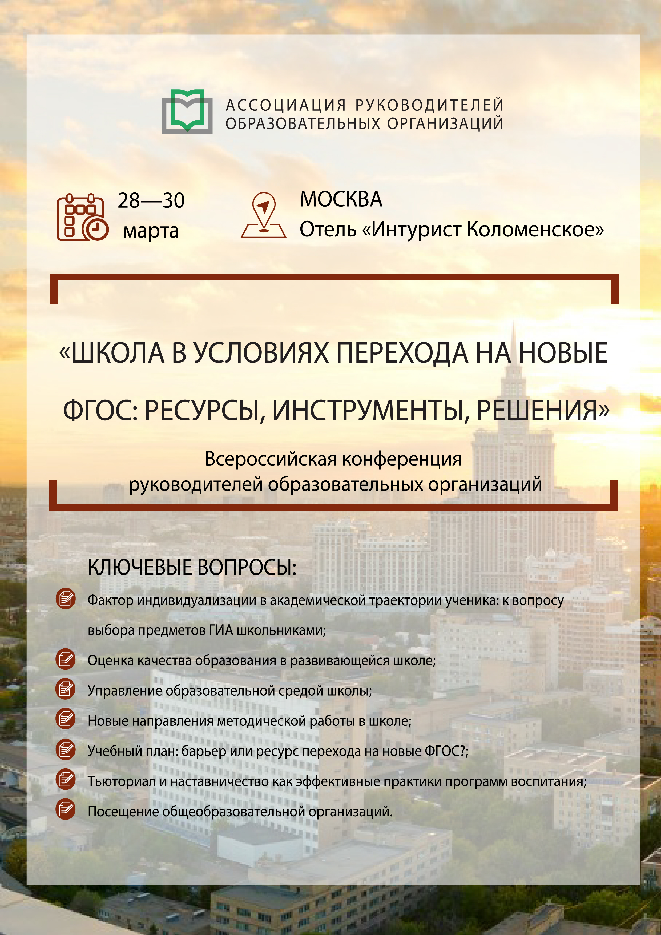
28 марта 2022 г., понедельник, первый день конференции

08:30-10:00 | Регистрация участников
10:00-11:30 | Секция № 1: «Фактор индивидуализации в академической траектории ученика: к вопросу выбора предметов ГИА школьниками»  Эксперт: Илюхин Борис Валентинович, к.п.н. директор научно-исследовательского центра систем оценки и управления качеством образования ФИРО РАНХиГС  Ключевые вопросы:  - Государственная итоговая аттестация по программам основного и среднего общего образования в контексте ФГОС;  - От индивидуализации к социальному успеху: можно ли управлять академической траекторией ученика;  - Образовательные дефициты как фактор личностной и социальной неуспешности выпускника;  - Как стать «лучшей» школой не только по отчетности;  - Преодоление «проклятия» ШНОР и школы с признаками недостоверных результатов.
11:30-11:45 | Кофе брейк*, перерыв
11:45-13:15 | Секция №2: «Оценка качества образования в развивающейся школе»  Эксперт: Савиных Галина Петровна, эксперт-методист, кандидат педагогических наук; руководитель экспертного бюро «ПРО-сегмент»  Ключевые вопросы:  - Эволюция критериев качества общего образования;  - Цифровые ресурсы управления качеством образования на основе данных;  - Архитектура образовательных данных в развивающейся школе;  - Учет федеральных инициатив в сфере оценки качества;  - Ключевые задачи оценки качества образования при переходе на новые ФГОС.
13:15-14:30 | Обед*, свободное время
14:30-16:00 | Секция №3: «Управление образовательной средой школы»  Ключевые вопросы:  - Философия образовательной среды вчера, сегодня и завтра;  - Ресурсы образовательной среды для управления качеством;  - Пространства среды и ее технологии;  - Потенциал цифровой дидактики для развития образовательной среды;  - Среда и культура: секреты управления.
16:00-16:30 | Свободное время, подготовка к экскурсии
16:30-20:00 | Экскурсионная программа*
29 марта 2022 г., вторник, (программа для членов Ассоциации)

10:00-11:30 | Секция 1: «Новые направления методической работы в школе»  Эксперт: Волчек Марина Геннадьевна, к.п.н.; доцент кафедры управления образованием Института дополнительного образования ФГБОУ ВО «Новосибирский государственный педагогический университет»; директор АНО ДПО «Образование Сибири»  Ключевые вопросы:  - Предпосылки обновления методической работы;  - Переход от офлайн к онлайн-технологиям методической работы;  - Управление качеством методической работы;  - Модель трансформации школьной методической службы;  - Контроль эффективности методической службы.
11:30-11:45 | Кофе брейк*, перерыв
11:45-13:15 | Секция 2: «Учебный план: барьер или ресурс перехода на новые ФГОС?»  Эксперт: Савиных Галина Петровна, эксперт-методист, кандидат педагогических наук; руководитель экспертного бюро «ПРО-сегмент»  Ключевые вопросы:  - Базовые основы разработки учебного плана;  - Влияние новых ФГОС на содержание и структуру учебных планов;  - Персонализация и индивидуализация в учебных планах;  - Интеграция содержания учебного плана и плана внеурочной деятельности;  - Роль формируемой части учебного плана.
13:15 -14:30 | Обед*, свободное время
14:30 - 16:00 | Секция 3: «Тьюториал и наставничество как эффективные практики программ воспитания»  Эксперт: Теров Андрей Александрович, к.п.н., старший научный сотрудник Лаборатории индивидуализации и непрерывного образования Института непрерывного образования ГАОУ ВО МГПУ  Ключевые вопросы:  - Особенности тьюториала в цифровых образовательных средах;  - Тьториал, наставничество, коучинг: границы применения;  - Функции «классического» и «цифрового» тьютора;  - Создание института наставничества;  - Документация тьютора/ наставника.
16:00-16:30 | Свободное время, подготовка к экскурсии
16:30-20:00 | Экскурсионная программа*
30 марта 2022 г., среда, выездной день конференции*

08:00-08:30 | Сбор делегатов в холе отеля
08:30-10:00 | Автобусный трансфер в образовательную организацию
10:00-12:00 | Посещение общеобразовательной организации  В программе посещения:  - Встреча с руководителем учреждения. Обмен опытом;  - Экскурсия по образовательному учреждению;  - Презентация работы организации и образовательных программ.
12:00-13:00 | Обед
13:00-16:00 | Посещение общеобразовательной организации  В программе посещения:  - Мастер классы и круглый стол;  - Ответы на вопросы делегатов;  - Неформальное общение с руководителем и педагогическим коллективом.
16:00-17:30 | Автобусный трансфер в отель

Обозначенные в Программе темы секций, время их проведения, состав спикеров могут быть изменены по объективно независимым от организатора причинам. В случае изменений актуальная программа находится на странице мероприятия https://www.educationmanagers.ru/events1/school2022/, участникам мероприятия за 3 рабочих дня перед началом конференции высылается в электронном виде вместе с памяткой участника.

